Группа: М-3-19
Дисциплина: Литература
Преподаватель: Гриценко И.Н.
Дата: 20.10.2020
Урок № 18
Задания отправлять на электронную почту irina.gritsenko.77@mail.ru или WhatsApp т 89508581655 с 8:30 до 16:00 . Указать ФИО, номер группы.

Тема: Обзор русской поэзии и поэзии народов России конца XIX–
начала XX в.
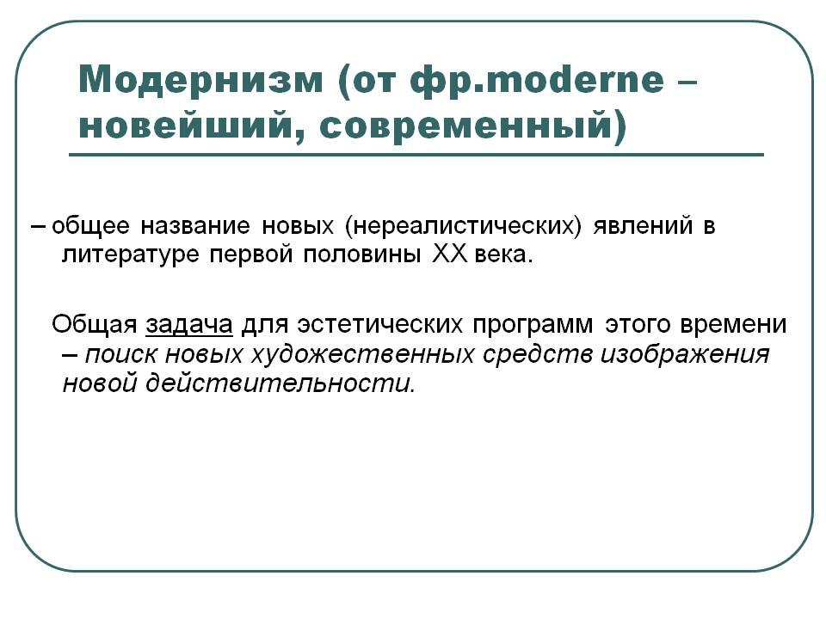
Задание:

I. Посмотрите видеоуроки :
1.Символизм: https://www.youtube.com/watch?time_continue=6&v=nkl6dCiGtvk&feature=emb_logo
2. Акмеизм: https://www.youtube.com/watch?v=7izP1K95kjU
3.Футуризм: https://www.youtube.com/watch?v=Ixk2VGDRTOA
ИЛИ
I. Внимательно изучите материал учебника стр.58-72.
Г.А. Обернихина, Литература. Учебник НПО, СПО, Академия 2018. Электронная версия учебника: http://academia-moscow.ru/inet_order/
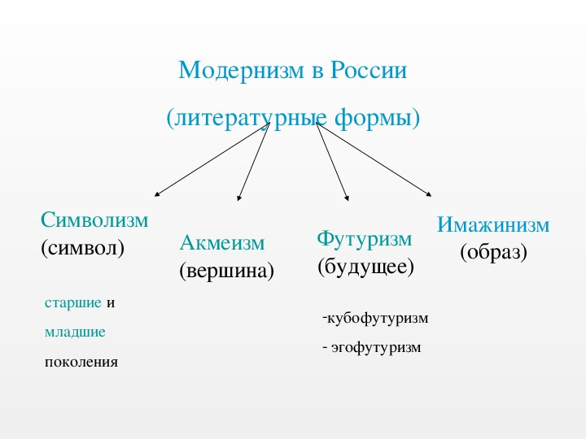

II. Охарактеризуйте (письменно) основные направления поэзии Серебряного века.

